Midterm Project Summary
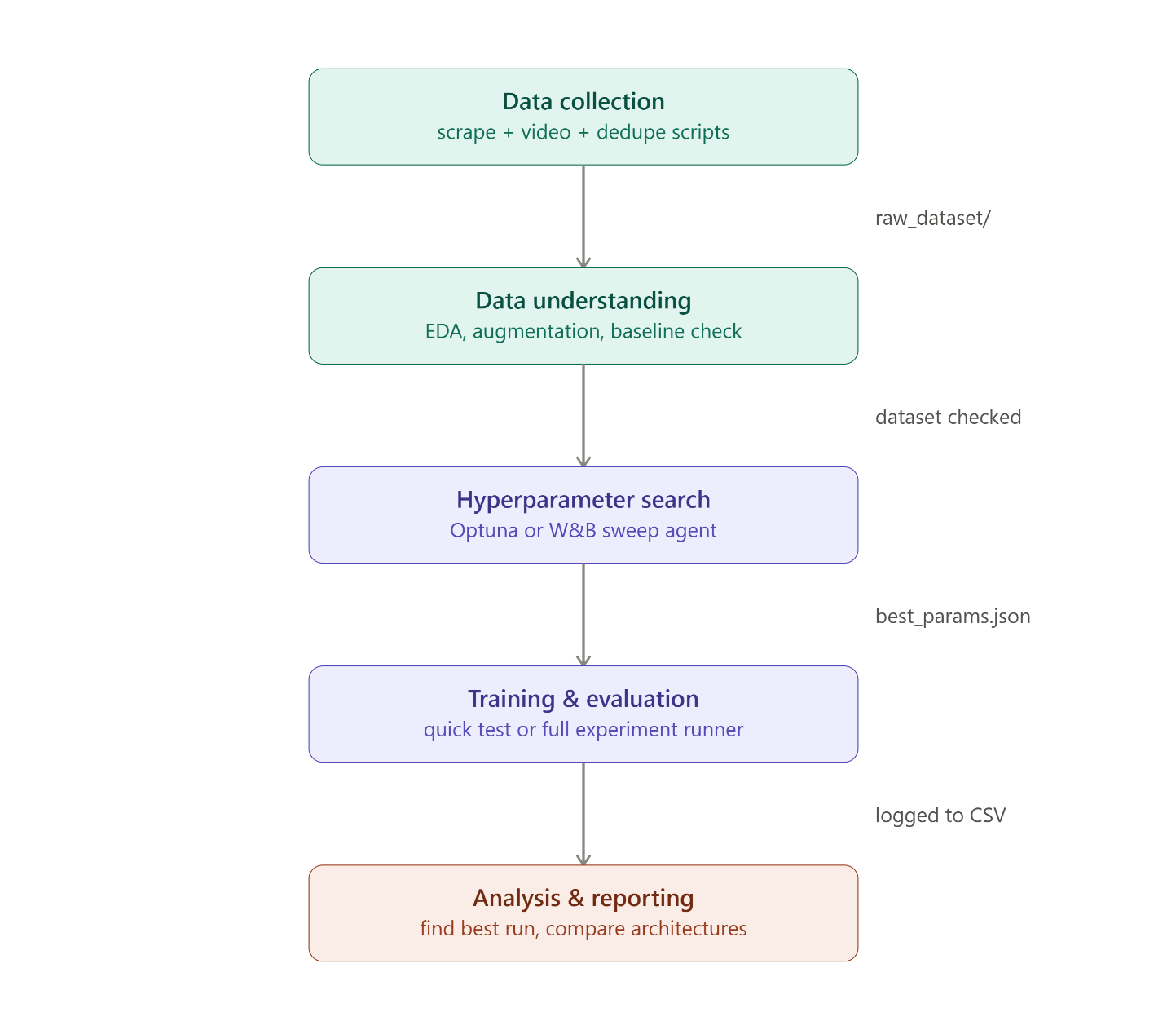

นี่คือภาพรวมทั้ง pipeline เรียงตามลำดับที่ใช้งานจริง — ขยายรายละเอียดแต่ละ stage พร้อมชื่อไฟล์จริงให้ด้านล่าง

1. Data collection
Script | หน้าที่
scrape_images.py | ดึงภาพจาก Bing/Google/DuckDuckGo search
scrape_it_sites.py | ดึงภาพตรงจากเว็บ (เช่น JIB)
extract_frames_from_video.py | ตัดวิดีโอเป็นภาพนิ่งจากของจริง
dedupe_and_clean.py | ลบภาพซ้ำ/เสีย รันหลังสุดของ stage นี้

2. Data understanding
Script | หน้าที่
run_eda.py | นับจำนวนภาพ/คลาส, เช็ค imbalance, brightness
show_augmentation_examples.py | โชว์ภาพก่อน-หลัง augment
show_pretrained_baseline.py | พิสูจน์ว่า ImageNet ทายคลาสเราไม่ได้

3. Hyperparameter search
Script | หน้าที่
tune_hyperparameters.py | Optuna ค้นหา best hyperparameter
wandb_sweep_train.py | ถูกเรียกโดย wandb agent (ไม่รันตรง)

4. Training & evaluation
Script | หน้าที่
train_single.py | เทรน 1 backbone ครั้งเดียว (debug/ทดสอบเร็ว)
run_all_experiments.py | เทรนทุก backbone × ทุก repeat (ใช้ Trainer, CheckpointManager, Evaluator, GradCAM ข้างในทั้งหมด)

5. Analysis & reporting
Script | หน้าที่
find_best_run.py | หา run ที่ดีที่สุดจาก experiment_log.csv + ดึง config กลับมา reproduce
เส้นทางข้อมูลที่ไหลผ่านแต่ละลูกศร (labels ในไดอะแกรม) คือไฟล์ที่ stage หนึ่งสร้างไว้ให้ stage ถัดไปใช้ต่อ — เช่น best_params.json จาก stage 3 ต้องถูกใส่กลับเข้า config.py ก่อนเข้า stage 4 (ตามที่คุยกันไปก่อนหน้าเรื่อง workflow 3 ขั้นตอน)
อยากให้ขยายไดอะแกรมของ stage ไหนเป็นพิเศษไหมคะ เช่น stage 4 ที่มี class ย่อยเยอะ (Trainer, ExperimentRunner, CheckpointManager ทำงานร่วมกันยังไง)

